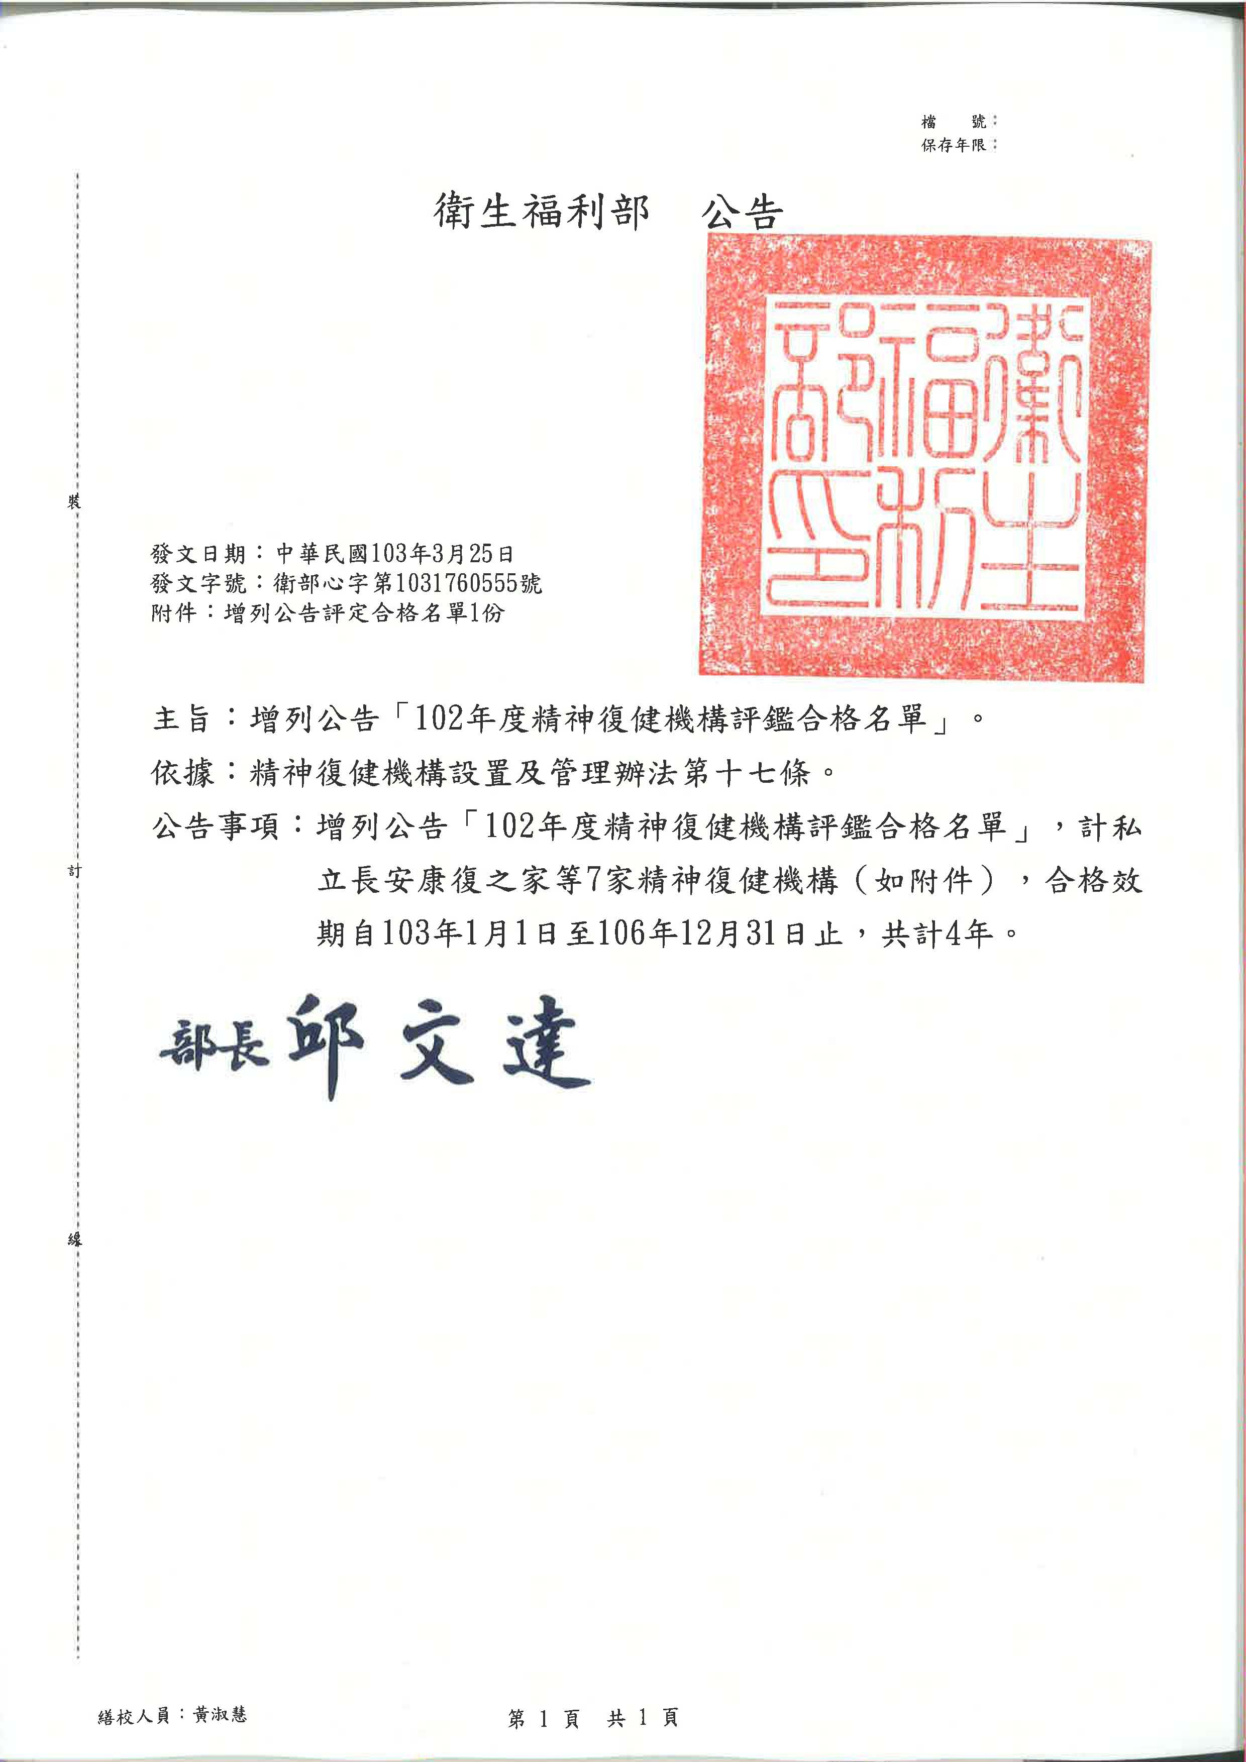

103年3月25日衛部心字第1031760555號公告

增列公告102年度精神復健機構評鑑評定合格名單
(機構合格效期：自103年1月1日至106年12月31日止)
編號 | 醫療機構代碼 | 機構名稱 | 縣市 | 設置類別 | 評定結果
1 | 8401100541 | 私立長安康復之家 | 臺北市 | 住宿型機構 | 合格
2 | 8431011048 | 私立全安康復之家 | 新北市 | 住宿型機構 | 合格
3 | 8432090525 | 荃閤康復之家 | 桃園縣 | 住宿型機構 | 合格
4 | 8436200018 | 大和康復之家 | 臺中市 | 住宿型機構 | 合格
5 | 8437231044 | 淨心康復之家 | 彰化縣 | 住宿型機構 | 合格
6 | 8440120523 | 尚安康復之家 | 嘉義縣 | 住宿型機構 | 合格
7 | 8405370021 | 台南市私立安和康復之家 | 臺南市 | 住宿型機構 | 合格

